EXERCICES _ TRANSFORMATION DE LAPLACE
SERIE II

EXERCICE N°1

Soit la fonction f de R vers R telle que : 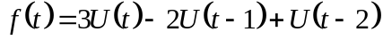. La fonction U étant la fonction échelon unité.

1°) Définir par morceaux la fonction f sans utiliser la fonction échelon unité U.
2°) Tracer la courbe représentative de f.
3°) Etudier la continuité et la dérivabilité de f.

Même travail avec les fonctions g et h de R vers R telles que :
et

EXERCICE N°2

Soit la fonction f de R vers R telle que : 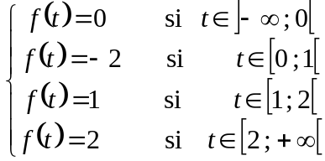.
1°) Tracer la représentation graphique de f.
2°) Définir la fonction en utilisant la fonction échelon unité.
Même travail avec la fonction g et de R vers R telle que : 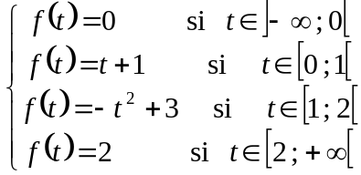.

EXERCICE N°3

On considère les fonctions f, g et h définies sur R par :
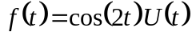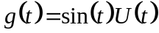

Calculer 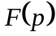 et 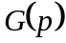. Linéariser 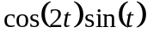. En déduire 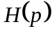. A-t-on  ?

EXERCICE N°4

Calculer les transformées de Laplace des fonctions suivantes :
1) 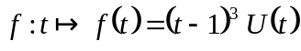 2) 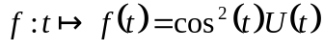 3) 
4) 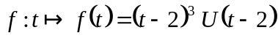 5) 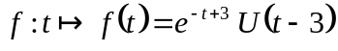 6) 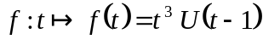
7) 8) 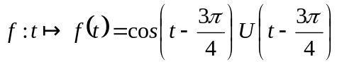
9) 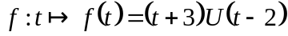 10) 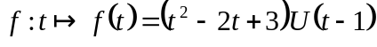 11) 

EXERCICE N°5

Calculer les originaux des fonctions suivantes :
1) 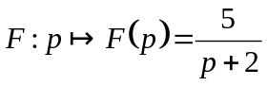 2) 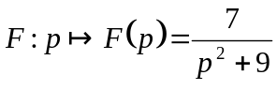 3) 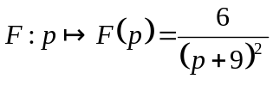 4) 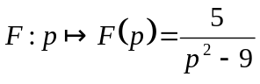
5) 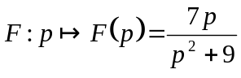 6) 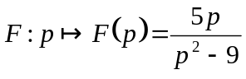 7) 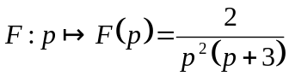 8) 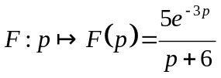.

EXERCICE N°6 Electronique 1989

U est la fonction échelon unité définie de R dans R par : U(t) = 0 si t < 0 et U(t) = 1 si t ≥ 0.
On se propose de chercher une solution continue sur R et dérivable par morceaux de l'équation différentielle : (E) 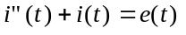 avec les conditions initiales 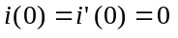 et où 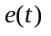 est définie graphiquement par :

e(t)
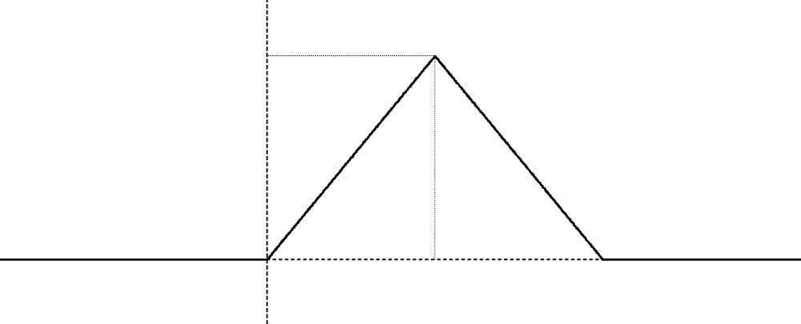
0
π
2π
t
π

1°) Montrer que, pour tout nombre réel t, peut s'écrire sous la forme :
= t U(t) − 2(t − π)U(t − π) + (t − 2π)U(t − 2π).
2°) Déterminer la transformée de Laplace de la fonction : 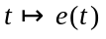.
3°) En appliquant la transformation de Laplace aux deux membres de l'équation différentielle (E), déterminer la transformée de Laplace de la fonction : 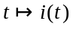.
Déterminer 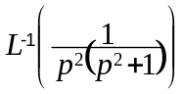 où 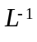 désigne la transformation de Laplace inverse ; (on pourra écrire 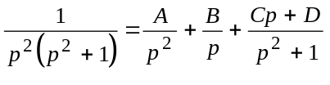 où A, B, C et D sont des constantes réelles que l'on déterminera).
Déduire des questions précédentes une expression de la fonction .
4°) Préciser l'expression de 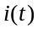 sur chacun des intervalles ]−∞, 0[, [0, π[, [π, 2π[ et [2π, +∞[.Étudier les variations de i sur [0, 4π]. Déterminer les solutions de l'équation 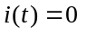, où t appartient à [0, 4π].
Représenter graphiquement la fonction i sur l'intervalle [0, 4π]. On choisira 1 cm pour unité sur l'axe des ordonnées et 3 cm pour π sur l'axe des abscisses.

